GODT NYTT ÅR!
Til tross for litt korona-smitte, gult smittevernnivå, nye restriksjoner og en del testing hadde vi ei fin førjulstid i Lube! Store og små fikk mange gode opplevelser, og barna fikk bli kjent med juletradisjonene. Vi bakte pepperkaker og lussekatter, og brukte alle sansene våre: lukt, smak, syn, hørsel og følesansen. Vi sang og lekte, hørte juleevangeliet og hadde rollespill, vi laget julepresanger og pakket dem inn. Vi hadde nissefest og vi gikk rundt juletreet. Vi var spente og hemmelighetsfulle, og vi gledet og frydet oss.
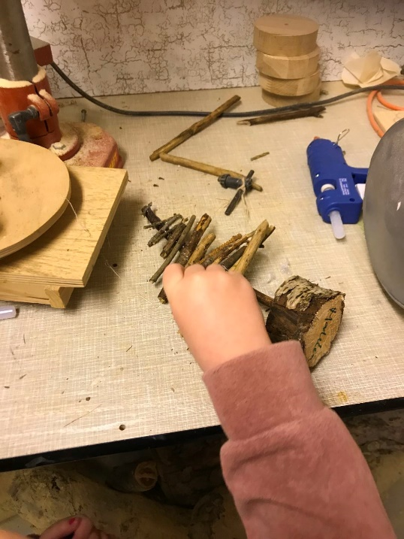
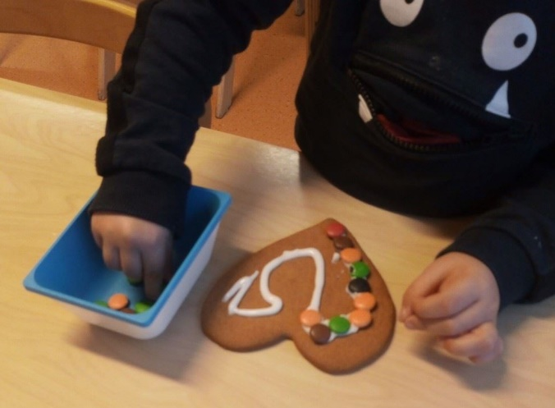
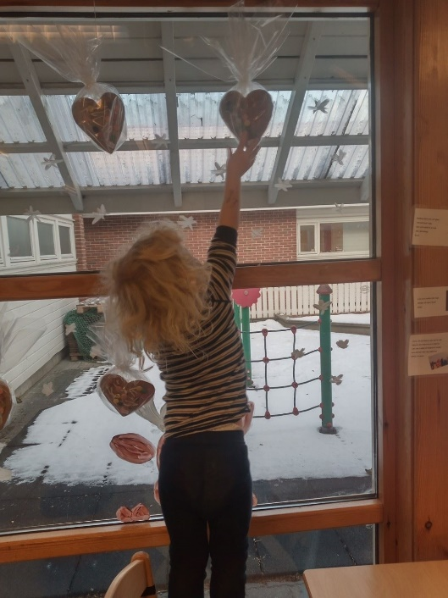
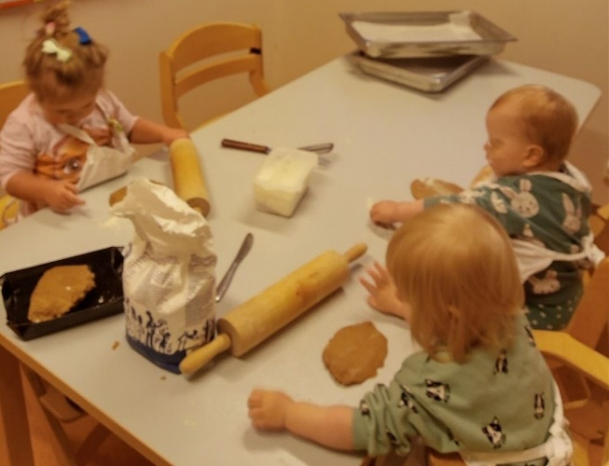
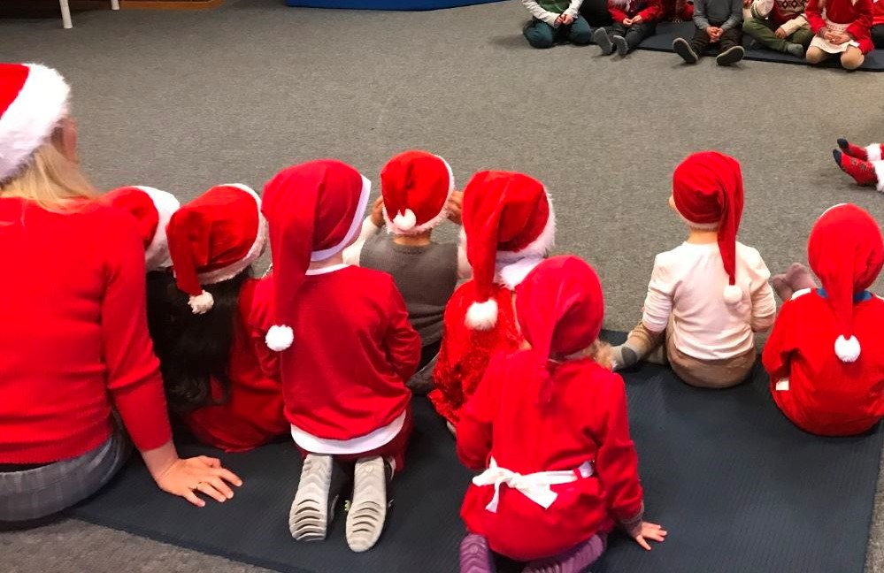
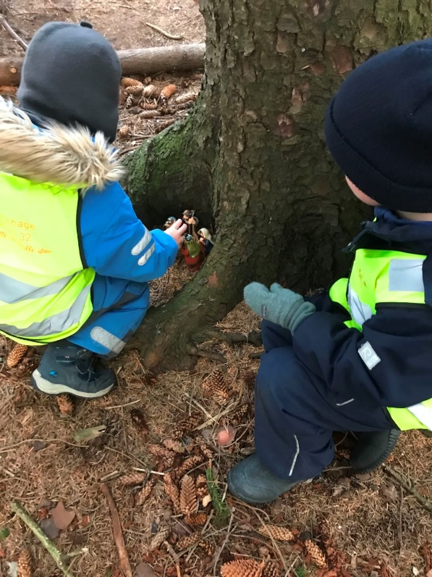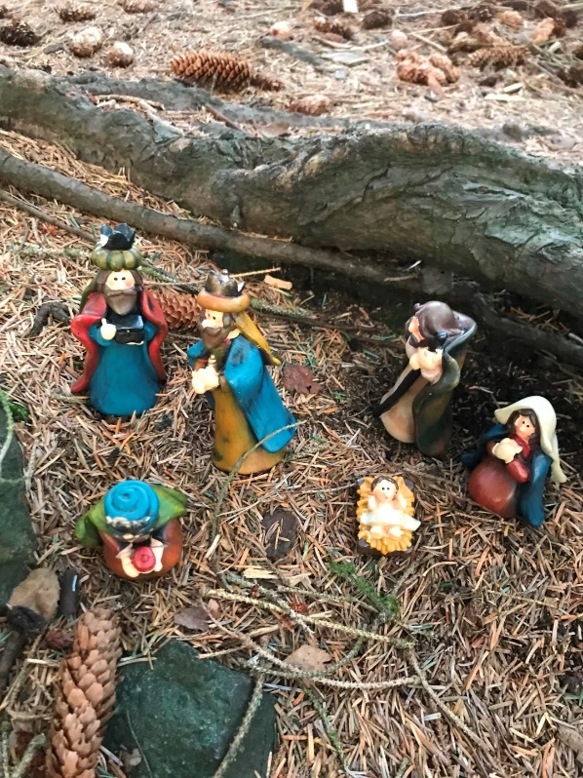

Leken skal være en arena for barns utvikling og læring, og for sosial og språklig samhandling. Barnehagen skal inspirere til og gi rom for ulike typer lek både ute og inne!
(Rammeplanen)

